
~~展愛佈告欄~~
南台中家扶中心展愛隊第41期
指導老師：林冠惟 隊長：李素卿 編輯：文書組

第11507號
展愛月訊

壹、活動檢討
1.5/23、6/6、6/13兒少模特兒走秀
(1)建議月例會邀請老師上走秀課程。
(2)志工參加活動是去支援，請夥伴保持彈性，臨機應變。
2.5/24親職教育講座兒少托育
(1)將開放夥伴報名(上課非服務)，報名訊息會公布在Line展愛大群組。
(2)有關場地設施可能有危險，可先告知活動負責老師再搬移。
(3)新志工對於服務流程不熟悉或有疑惑，請活動負責人或資深夥伴提供協助。
3.6/13外訪活動會後分享檢討
(1)參加夥伴以4~5人一組，至獨居老人家送禮、量血壓、關懷，多理解、傾聽、不要評價，將觀察心得反映給華山基金會。
(2)服務時間的溝通及掌控有待改進。
(3)華山基金會站長反映夥伴做得很好。
4.7/12親職教育兒少托育
(1)請組長增加報名名額，讓見習夥伴或服務時數較少的夥伴有機會參加活動。
5.親子訓練課程由老師登錄衛服部訓練時數(不納入敘獎服務時數)。
6.繪畫班
(1)請活動負責組長瞭解狀況，將問題帶回討論。
(2)固定20名小朋友參加活動，建議增加1名值班夥伴。
(3)志工協助工作：維持秩序、照相、開關冷氣、整理環境。
(4)開放自由報名，不要固定排班輪值，以免夥伴壓力太大。

貳、活動預告
1.8月15日(六)PM3:00~4:30新志工招募。
2.中心希望每年志工隊加上1.兒童權利公約2、顧客體驗課程
(1)兒童權利公約課程預定9月份月例會由冠惟老師主講。
(2)顧客體驗課程預定11月份月例會由小馬督導安排講師主講。
3.7/18(六)月例會
(1)活動主題：阿卡貝拉體驗。由初學者角度接觸阿卡貝拉，接觸生活中的音樂。
(2)講師:閔宇組長。
4.11月志工聯誼請田鳳英顧問負責籌畫。
5.成長營請副隊長子鈴負責籌畫。
6.下半年外訪預定11/21(六)，由展二組負責。

2026年06月份服務累積時數
2026年06月服務時數累積
行政組、文書組服務時數
  組別 | 姓名 | 訓練  時數 | 服務  時數 | 1月 | 2月 | 3月 | 4月 | 5月 | 6月 | 7月 | 8月 | 9月 | 10月 | 11月 | 12月
  行政組 | 李素卿 | 0 | 30.5 | 4 | 1.5 | 8.5 | 0 | 7.5 | 9 | 0 | 0 | 0 | 0 | 0 | 0
  行政組 | 陳子鈴 | 1 | 12.5 | 4 | 2.5 | 1 | 3 | 0 | 2 | 0 | 0 | 0 | 0 | 0 | 0
  行政組 | 沈芸華 | 0 | 28 | 6 | 9 | 0 | 5 | 3 | 5 | 0 | 0 | 0 | 0 | 0 | 0
  行政組 | 林添榮 | 0 | 27.5 | 5.5 | 2.5 | 2 | 12 | 4.5 | 1 | 0 | 0 | 0 | 0 | 0 | 0
  行政組 | 林振川 | 0 | 86.5 | 23 | 13.5 | 21 | 10 | 7 | 12 | 0 | 0 | 0 | 0 | 0 | 0
  行政組 | 田鳳英 | 0 | 22.5 | 4 | 0 | 4 | 11.5 | 0 | 3 | 0 | 0 | 0 | 0 | 0 | 0
  文書組 | 廖淑敏 | 7 | 29.5 | 7 | 5.5 | 5 | 6 | 3 | 3 | 0 | 0 | 0 | 0 | 0 | 0
  文書組 | 林玉婷 | 0 | 15 | 3 | 3 | 3 | 3 | 0 | 3 | 0 | 0 | 0 | 0 | 0 | 0
  文書組 | 蔡文祥 | 0 | 24 | 3 | 1 | 2 | 13 | 2 | 3 | 0 | 0 | 0 | 0 | 0 | 0
  文書組 | 蘇世偉 | 1 | 20 | 4 | 3 | 4 | 3 | 3 | 3 | 0 | 0 | 0 | 0 | 0 | 0
  文書組 | 劉雅淑 | 4 | 34 | 13 | 1 | 3 | 9 | 1 | 7 | 0 | 0 | 0 | 0 | 0 | 0
展一組服務時數
  組別 | 姓名 | 訓練  時數 | 服務  時數 | 1月 | 2月 | 3月 | 4月 | 5月 | 6月 | 7月 | 8月 | 9月 | 10月 | 11月 | 12月
  展一組 | 謝閔宇 | 0 | 53 | 7 | 2.5 | 8.5 | 16 | 3 | 16 | 0 | 0 | 0 | 0 | 0 | 0
  展一組 | 蔡湘芸 | 0 | 16 | 2 | 14 | 0 | 0 | 0 | 0 | 0 | 0 | 0 | 0 | 0 | 0
  展一組 | 林巧雯 | 1 | 12.5 | 1 | 2.5 | 0 | 8 | 0 | 1 | 0 | 0 | 0 | 0 | 0 | 0
  展一組 | 翁美玲 | 0 | 51.5 | 1 | 3 | 13 | 15.5 | 6 | 13 | 0 | 0 | 0 | 0 | 0 | 0
  展一組 | 孫守澤 | 0 | 46 | 16 | 6 | 0 | 17.5 | 5.5 | 1 | 0 | 0 | 0 | 0 | 0 | 0
  展一組 | 蔡植先 | 0 | 0 | 0 | 0 | 0 | 0 | 0 | 0 | 0 | 0 | 0 | 0 | 0 | 0
  展一組 | 賴彥儒 | 0 | 17.5 | 1 | 6.5 | 0 | 9 | 0 | 1 | 0 | 0 | 0 | 0 | 0 | 0
  展一組 | 廖巧馨 | 1 | 16.5 | 4.5 | 0 | 0 | 0 | 3 | 9 | 0 | 0 | 0 | 0 | 0 | 0
  展一組 | 郭鴻霈 | 1 | 7 | 1 | 0 | 3 | 0 | 0 | 3 | 0 | 0 | 0 | 0 | 0 | 0
  展一組 | 林靜君 | 1 | 10 | 4 | 0 | 3 | 0 | 0 | 3 | 0 | 0 | 0 | 0 | 0 | 0
  展一組 | 戴崇訓 | 1 | 4.5 | 1 | 0 | 3.5 | 0 | 0 | 0 | 0 | 0 | 0 | 0 | 0 | 0
  展一組 | 黃俞瑄 | 0 | 4 | 1 | 0 | 0 | 0 | 3 | 0 | 0 | 0 | 0 | 0 | 0 | 0
  展一組 | 黃麗娜 | 0 | 32.5 | 5 | 2 | 6 | 6.5 | 10 | 3 | 0 | 0 | 0 | 0 | 0 | 0
  展一組 | 孫婉寧 | 0 | 37 | 5.5 | 0 | 8 | 16.5 | 7 | 0 | 0 | 0 | 0 | 0 | 0 | 0
  展一組 | 李光宏 | 0 | 9.5 | 9.5 | 0 | 0 | 0 | 0 | 0 | 0 | 0 | 0 | 0 | 0 | 0
  展一組 | 陳毅佩 | 0 | 6.5 | 1 | 5.5 | 0 | 0 | 0 | 0 | 0 | 0 | 0 | 0 | 0 | 0
  展一組 | 陳偉宗 | 0 | 0 | 0 | 0 | 0 | 0 | 0 | 0 | 0 | 0 | 0 | 0 | 0 | 0
展二組服務時數
  組別 | 姓名 | 訓練  時數 | 服務  時數 | 1月 | 2月 | 3月 | 4月 | 5月 | 6月 | 7月 | 8月 | 9月 | 10月 | 11月 | 12月
  展二組 | 郭虹汝 | 10 | 55.5 | 4 | 8.5 | 1 | 12.5 | 18 | 11.5 | 0 | 0 | 0 | 0 | 0 | 0
  展二組 | 李敏華 | 10 | 70.5 | 14.5 | 15 | 13 | 19 | 5.5 | 3.5 | 0 | 0 | 0 | 0 | 0 | 0
  展二組 | 何建國 | 0 | 49.5 | 18.5 | 0 | 9.5 | 10 | 5.5 | 6 | 0 | 0 | 0 | 0 | 0 | 0
  展二組 | 陳嶸銨 | 0 | 82.5 | 26 | 0 | 26.5 | 22 | 4 | 4 | 0 | 0 | 0 | 0 | 0 | 0
  展二組 | 朱晨梅 | 1 | 49 | 17 | 5.5 | 8.5 | 8.5 | 0 | 9.5 | 0 | 0 | 0 | 0 | 0 | 0
  展二組 | 戴銘宏 | 0 | 11 | 8 | 3 | 0 | 0 | 0 | 0 | 0 | 0 | 0 | 0 | 0 | 0
  展二組 | 林錦華 | 1 | 10 | 1 | 0 | 0 | 8 | 1 | 0 | 0 | 0 | 0 | 0 | 0 | 0
  展二組 | 蔡植丞 | 0 | 0 | 0 | 0 | 0 | 0 | 0 | 0 | 0 | 0 | 0 | 0 | 0 | 0
  展二組 | 高秋美 | 0 | 6 | 1 | 0 | 0 | 0 | 4 | 1 | 0 | 0 | 0 | 0 | 0 | 0
  展二組 | 孔令嵩 | 4 | 6 | 1 | 0 | 1 | 0 | 2 | 2 | 0 | 0 | 0 | 0 | 0 | 0
  展二組 | 洪瑋君 | 4 | 22.5 | 1 | 0 | 1 | 2.5 | 7 | 11 | 0 | 0 | 0 | 0 | 0 | 0
  展二組 | 廖正欽 | 0 | 32.5 | 8 | 0 | 2.5 | 14 | 4 | 4 | 0 | 0 | 0 | 0 | 0 | 0
  展二組 | 黃淑娥 | 0 | 17 | 6 | 0 | 2.5 | 2.5 | 3 | 3 | 0 | 0 | 0 | 0 | 0 | 0
  展二組 | 許亦萱 | 4 | 30 | 5.5 | 0 | 4.5 | 15 | 0 | 5 | 0 | 0 | 0 | 0 | 0 | 0
  展二組 | 蕭麗美 | 0 | 24 | 13 | 0 | 4 | 0 | 7 | 0 | 0 | 0 | 0 | 0 | 0 | 0
  展二組 | 曹建勛 | 0 | 6.5 | 1 | 0 | 0 | 0 | 4.5 | 1 | 0 | 0 | 0 | 0 | 0 | 0
展三組服務時數
  組別 | 姓名 | 訓練  時數 | 服務  時數 | 1月 | 2月 | 3月 | 4月 | 5月 | 6月 | 7月 | 8月 | 9月 | 10月 | 11月 | 12月
  展三組 | 林翠純 | 0 | 34.5 | 7.5 | 2.5 | 0 | 5.5 | 10 | 9 | 0 | 0 | 0 | 0 | 0 | 0
  展三組 | 黃淑貞 | 0 | 49.5 | 34.5 | 0 | 2.5 | 9.5 | 3 | 0 | 0 | 0 | 0 | 0 | 0 | 0
  展三組 | 賴嘉彬 | 3 | 7 | 2 | 0 | 0 | 4 | 0 | 1 | 0 | 0 | 0 | 0 | 0 | 0
  展三組 | 黃立倫 | 1 | 22.5 | 5.5 | 2 | 4 | 9 | 2 | 0 | 0 | 0 | 0 | 0 | 0 | 0
  展三組 | 葉士豪 | 1 | 7 | 1 | 0 | 0 | 0 | 0 | 6 | 0 | 0 | 0 | 0 | 0 | 0
  展三組 | 黃文衍 | 1 | 9 | 2 | 0 | 0 | 0 | 0 | 7 | 0 | 0 | 0 | 0 | 0 | 0
  展三組 | 魏駿紘 | 0 | 33.5 | 15.5 | 0 | 0 | 9 | 1 | 8 | 0 | 0 | 0 | 0 | 0 | 0
  展三組 | 賴素煖 | 0 | 2 | 1 | 0 | 1 | 0 | 0 | 0 | 0 | 0 | 0 | 0 | 0 | 0
  展三組 | 周聿家 | 3 | 19.5 | 7.5 | 0 | 0 | 10 | 1 | 1 | 0 | 0 | 0 | 0 | 0 | 0
  展三組 | 朱映貞 | 4 | 24.5 | 4.5 | 0 | 4 | 12 | 4 | 0 | 0 | 0 | 0 | 0 | 0 | 0
  展三組 | 陳玉棉 | 4 | 63.5 | 12.5 | 8.5 | 17 | 18 | 7.5 | 0 | 0 | 0 | 0 | 0 | 0 | 0
  展三組 | 林春蓮 | 0 | 28 | 8 | 0 | 1 | 5 | 4.5 | 9.5 | 0 | 0 | 0 | 0 | 0 | 0
  展三組 | 葉榮源 | 0 | 61 | 7.5 | 6 | 17.5 | 9 | 14.5 | 6.5 | 0 | 0 | 0 | 0 | 0 | 0
  展三組 | 陳秋宏 | 0 | 37.5 | 8.5 | 5.5 | 6.5 | 1 | 8 | 8 | 0 | 0 | 0 | 0 | 0 | 0
  展三組 | 李惠如 | 0 | 7.5 | 1.5 | 0 | 0 | 2 | 4 | 0 | 0 | 0 | 0 | 0 | 0 | 0
  展三組 | 李麗秀 | 0 | 0 | 0 | 0 | 0 | 0 | 0 | 0 | 0 | 0 | 0 | 0 | 0 | 0
  展三組 | 王志誠 | 0 | 0 | 0 | 0 | 0 | 0 | 0 | 0 | 0 | 0 | 0 | 0 | 0 | 0
  展三組 | 蕭婷懌 | 0 | 20.5 | 11 | 0 | 1 | 8.5 | 0 | 0 | 0 | 0 | 0 | 0 | 0 | 0
見習志工/  展友  服務時數
  組別 | 姓名 | 訓練  時數 | 服務  時數 | 1月 | 2月 | 3月 | 4月 | 5月 | 6月 | 7月 | 8月 | 9月 | 10月 | 11月 | 12月
  見習一 | 趙如娥 | 0 | 33 | 0 | 5.5 | 11.5 | 7.5 | 6 | 2.5 | 0 | 0 | 0 | 0 | 0 | 0
  見習一 | 吳宜珊 | 0 | 7 | 0 | 0 | 0 | 7 | 0 | 0 | 0 | 0 | 0 | 0 | 0 | 0
  見習一 | 王櫻芬 | 0 | 0 | 0 | 0 | 0 | 0 | 0 | 0 | 0 | 0 | 0 | 0 | 0 | 0
  見習二 | 顧駿耀 | 0 | 0 | 0 | 0 | 0 | 0 | 0 | 0 | 0 | 0 | 0 | 0 | 0 | 0
  見習二 | 邵可薇 | 0 | 0 | 0 | 0 | 0 | 0 | 0 | 0 | 0 | 0 | 0 | 0 | 0 | 0
  見習二 | 林庭伃 | 0 | 0 | 0 | 0 | 0 | 0 | 0 | 0 | 0 | 0 | 0 | 0 | 0 | 0
  見習三 | 王靜惠 | 0 | 19 | 0 | 0 | 5.5 | 8.5 | 2.5 | 2.5 | 0 | 0 | 0 | 0 | 0 | 0
  展友 | 胡直斌 | 0 | 2 | 0 | 2 | 0 | 0 | 0 | 0 | 0 | 0 | 0 | 0 | 0 | 0
  展友 | 鄭麗敏 | 0 | 7 | 1 | 0 | 0 | 0 | 0 | 6 | 0 | 0 | 0 | 0 | 0 | 0
  展友 | 張芷瑄 | 1 | 2 | 2 | 0 | 0 | 0 | 0 | 0 | 0 | 0 | 0 | 0 | 0 | 0
2026年07月份活動報名
活動名稱 | 日期 | 時間 | 人力 | 負責組別 | 服務內容 | 錄取名單
扶夢鼓隊(僅限固定服務人員) | 7/4(六)  7/11(六)  7/18(六)  7/25(六) | 01:30-04:30 | 1 | 展一組 | 1.請協助準備好上課(實名制、點名簿、搬鼓及架、麥克風設備架設、投影、開電燈及冷氣)，陪同較早到的學員。  2.課程角色主要為協助老師課程進行、管理上課秩序、觀察每位成員上課狀況、進出安全、特殊狀況即時解決、拍攝照片。  3.上課中途會休息，並且有安排打掃區域，請志工協助檢查注意打掃狀況。  4.課程結束後請陪同搬鼓放置原位、協助成員等待家長接送。 | 7/4：黃淑貞  7/11：廖巧馨  7/18：朱映貞  7/25：林靜君
幸福小舖外展市集 協助義賣品販售 | 7/4(六) | 09:00-17:00 | 2 | 展一組 | 售水餃及物品。 | 7/4：陳秋宏、孫婉寧
兒少模特走秀課志工 | 7/4(六)  7/11(六)  7/18(六) | 09:30-12:00 | 1 | 展一組 | 課程教室引導、點名、成員陪伴、另有興趣可以一起參與課程。 | 7/4：林巧雯  7/11：  7/18：
兒童繪畫班(僅限固定服務人員) | 7/4(六)  7/11(六)  7/18(六)  7/25(六) | 13:30-15:30 | 1 | 展二組 | 1.協助老師進行上課秩序管理、點名(簽到)、觀察每位成員上課狀況、特殊狀況即時解決、拍攝照片。  2.請志工協助檢查聯絡簿、注意打掃狀況。  3.陪同成員等待家長接送。 | 7/4：周聿家  7/11：黃立倫  7/18：沈芸華
沐舞舞團跟課(僅限固定服務人員) | 7/4(六)  7/11(六)  7/18(六)  7/25(六) | 15:00-17:30 | 1 | 展三組 | 整理服裝與頭髮、跟課、拍照錄影、下課後陪同成員等家長。若有外部演出邀請可協調陪同並協助化妝。 | 7/4：趙如娥  7/11：黃麗娜  7/18：黃麗娜  7/25：黃麗娜
親職教育講座兒少托育 | 7/4(六)  7/12(日) | 08:00-13:00  13:00-17:00 | 3  2 | 展一組 | 親職教育講座家長的兒少托育。 | 7/4：廖巧馨  7/12：陳嶸銨
第42屆文化之旅~日月潭Fun暑假YA | 7/15(三)  ~  7/17(五) | 08:00-17:00 | 6 | 行政組 | 1.需為正式志工。  2.需可參加2-3次的行前會議。  3.有參加兩天一夜過夜帶孩子的隊輔經驗。  4.需有體力、有熱情、有耐心及觀察能力(要寫觀察表)。 | 7/15~7/17：賴嘉彬、翁美玲、林翠純、李素卿、李惠如、周聿家
拉拉門劇團-兒少托育 | 7/17(五) | 19:00~21:00 | 2 | 展一組 | 拉拉門劇團幼兒托育(3歲與小二女童共兩名)。 | 7/17：
幸福小舖(上午) | 7/18(六)  7/25(六) | 09:00-12:00 | 1 | 展一組 | 售水餃及物品。 | 7/18：黃淑娥  7/25：許亦萱
幸福小舖(下午) | 7/18(六)  7/25(六) | 13:00-17:00 | 1 | 展一組 | 售水餃及物品。 | 7/18：陳玉棉  7/25：廖正欽
七月份月例會 | 7/18(六) | 19:00-21:00 | 全隊 | 展一組 | 月例會。 | 7/18：沈芸華、謝閔宇、陳秋宏
繪畫班才藝20音樂會活動 | 7/24(五)  ~  7/26(日) | 08:30-17:00 | 2 | 展二組 | 主要安排為第1、2天會和鼓隊及舞蹈班一起行動、觀賞演出;第3天則有可能安排體驗攤位活動。 | 7/24~7/26：林振川、田鳳英
兒少模特走秀成果呈現 | 7/25(六) | 08:00-17:00 | 2 | 展一組 | 成員陪伴、點名、協助成果呈現。 | 7/25：李敏華
實物發放補給及交管 | 7/29(三) | 08:30-17:00 | 3 | 展一組 | 1.現場交通指引及管制。  2.(必要時)協助物資搬運—包含溫媽媽現場物資處理(搬物資)、行動不便家長幫忙等。  3.全天值班志工提供便當。 | 7/29：郭虹汝、曹建勛、張芷瑄
網站擷取名單時間：2026/7/3

2026年08月份活動預告
活動名稱 | 日期 | 時間 | 人力 | 負責組別 | 負責人 | 服務內容 | 中心負  責組別 | 中心負  責社工
扶夢鼓隊(僅限固定服務人員) | 08/01(六)  08/08(六)  08/15(六)  08/22(六)  08/29(六) | 01:30-04:30 | 1 | 展一組 | 謝閔宇 | 1.請協助準備好上課(實名制、點名簿、搬鼓及架、麥克風設備架設、投影、開電燈及冷氣)，陪同較早到的學員。  2.課程角色主要為協助老師課程進行、管理上課秩序、觀察每位成員上課狀況、進出安全、特殊狀況即時解決、拍攝照片。  3.上課中途會休息，並且有安排打掃區域，請志工協助檢查注意打掃狀況。  4.課程結束後請陪同搬鼓放置原位、協助成員等待家長接送。 | 經扶組 | 陳孝萱
沐舞舞團跟課(僅限固定服務人員) | 08/01(六)  08/08(六)  08/15(六)  08/22(六)  08/29(六) | 15:00-17:30 | 1 | 展三組 | 林翠純 | 整理服裝與頭髮、跟課、拍照錄影、下課後陪同成員等家長。若有外部演出邀請可協調陪同並協助化妝 | 兒保組 | 林瀞萱
兒童繪畫班(僅限固定服務人員) | 08/01(六)  08/08(六)  08/15(六)  08/22(六)  08/29(六) | 13:30-15:30 | 1 | 展二組 | 郭虹汝 | 1.協助老師進行上課秩序管理、點名(簽到)、觀察每位成員上課狀況、特殊狀況即時解決、拍攝照片。  2.請志工協助檢查聯絡簿、注意打掃狀況。  3.陪同成員等待家長接送 | 經扶組 | 張宜婷
幸福小舖(下午) | 08/15(六)  08/22(六)  08/29(六) | 13:00-17:00 | 1 | 展二組 | 郭虹汝 | 售水餃及物品 | 中心 | 林冠惟
幸福小舖(上午) | 08/15(六)  08/22(六)  08/29(六) | 09:00-12:00 | 1 | 展二組 | 郭虹汝 | 售水餃及物品 | 中心 | 林冠惟
Fun鬆小棧-115年心創團體 | 08/02(日)  08/16(日)  8/30(日) | 09:00-13:00 | 6 | 展二組 | 郭虹汝 | 協助ADHD兒少參加團體；情緒爆發的即時處理；協助清點餐點、飲料；兒少托育；12:00~13:00活動帶領。 | 兒保組 | 翁立婕
八月份月例會 | 08/15(六) | 19:00-21:00 | 全隊 | 展二組 | 郭虹汝 | 月例會 | 中心 | 林冠惟
志工招募 | 08/15(六) | 15:00-16:30 | 4 | 行政組 | 李素卿 | 新志工招募 | 中心 | 林冠惟
南屯社區服務-親子同樂會活動 | 08/15(六) | 13:00-17:00 | 6 | 展二組 | 郭虹汝 | 簽到、攝影、關主。 | 中心 | 林冠惟
親職教育講座兒少托育 | 08/02(日)  08/16(日) | 13:00-17:00 | 2  4 | 展二組 | 郭虹汝 | 親職教育講座家長的兒少托育 | 兒保組 | 翁立婕
寄養家庭訓練-急救暨性教育課程(2) | 08/29(六) | 08:40-17:00 | 5 | 展二組 | 郭虹汝 | 托育13位國小以上的寄養童，寄養兒少托育，需安排整天托育活動 | 經扶組 | 郭瑞華
實物發放補給及交管 | 08/28(五)  08/29(六) | 08:30-17:00 | 3 | 展二組 | 郭虹汝 | 1.現場交通指引及管制。  2.(必要時)協助物資搬運—包含溫媽媽現場物資處理(搬物資)、行動不便家長幫忙等。  3.全天值班志工提供便當。 | 經扶組 | 周慧玲

感謝你(妳)們的熱誠參與
06/01(一)，由孔令嵩共1位夥伴協助530認養人相見歡。
06/06(六)、06/13(六)、06/27(六)，由李敏華、葉榮源共2位夥伴協助兒少模特走秀課志工。
06/06(六)、06/13(六)、06/27(六)，由沈芸華、葉榮源、林振川共3位夥伴協助兒童繪畫班(僅限固定服務人員)。
06/06(六)、06/13(六)、06/27(六)，由郭鴻霈、林靜君、黃麗娜共3位夥伴協助扶夢鼓隊(僅限固定服務人員)。
06/07(日)，由翁美玲、洪瑋君、謝閔宇、魏駿紘共4位夥伴協助親職教育講座托育。
06/10(三)、06/12(五)、06/17(三)、06/18(四)、06/25(四)，由林振川、陳秋宏、許亦萱共3位夥伴協助6月服務台。
06/13(六)，由何建國、林翠純、廖巧馨、李素卿、黃文衍、謝閔宇、葉士豪、鄭麗敏、翁美玲共9位夥伴協助外訪-端午關懷送愛到家。
06/13(六)、06/27(六)，由趙如娥、王靜惠共2位夥伴協助沐舞舞團跟課(僅限固定服務人員)。
06/14(日)，由洪瑋君、陳嶸銨共2位夥伴協助親職教育講座兒少托育。
06/14(日)，由廖巧馨共1位夥伴協助614服務心得文章。
06/25(四)、06/26(五)，由劉雅淑共1位夥伴協助維他露獎助學金文書作業。
06/26(五)，由林春蓮、朱晨梅、郭虹汝共3位夥伴協助實物發放補給及交管。
06/26(五)，由許亦萱、郭虹汝共2位夥伴協助拉拉門劇團-兒少托育。
06/27(六)，由廖正欽共1位夥伴協助幸福小舖(下午)。
06/27(六)，由黃淑娥共1位夥伴協助幸福小舖(上午)。
06/30(二)，由蔡文祥、林玉婷、廖淑敏、蘇世偉共4位夥伴協助文書組工作。
06/07(日)，由孫婉寧、李敏華、郭虹汝共3位夥伴參與親職教育在職訓練。
06/28(日)，由李素卿、沈芸華、林添榮、林振川、劉雅淑、謝閔宇、林巧雯、孫守澤、賴彥儒、廖巧馨、李敏華、朱晨梅、高秋美、曹建勛、林翠純、賴嘉彬、黃文衍、魏駿紘、周聿家、林春蓮、田鳳英共21位夥伴參與月例會。

七月份壽星大集合
組別 | 姓名 | 生日
文書組 | 蘇世偉 | 7月4日
展一組 | 翁美玲 | 7月5日
展三組 | 黃文衍 | 7月7日
展三組 | 賴嘉彬 | 7月22日
展二組 | 何建國 | 7月29日
2026年06月收支明細
零用金帳
月 | 日 | 編號 | 科目 | 摘 要 | 收 入 | 支 出 | 現金  餘額
5 | 16 |  | 隊務支出 | 幹部會議餐費 (5/16) |  | 960 | 63,875
 | 25 |  | 隊務支出 | 隊旗 |  | 240 | 63,635
6 | 23 |  | 隊務支出 | 6/13外訪午餐費 ($120*9=1080) |  | 1,080 | 62,555
 |  |  | 職工福利 | 奠儀-蘇世偉的父親過世(年資12年) |  | 2,100 | 60,455
 |  |  | 隊務支出 | 幹部會議餐費120*9 + 85 |  | 1,165 | 59,290
 |  |  | 文具用品 | 奠儀白包 |  | 10 | 59,280
 | 28 |  | 隊務支出 | 6/28志工聯誼遊覽車車資 |  | 10,000 | 49,280
郵局帳
月 | 日 | 編號 | 科目 | 摘 要 | 收 入 | 支 出 | 現金  餘額
2 | 9 |  |  | 隊費~張翎軒 (末五 : 84407) | 500 |  | 64,003
 |  |  |  | 隊費~張益嘉 (無摺存入) | 500 |  | 64,503
 |  |  |  | 隊費~孫婉寧 (末五 : 53738) | 500 |  | 65,003
 | 10 |  |  | 隊費~戴崇訓 (末五 : 01941) | 500 |  | 65,503
 | 11 |  |  | 隊費~黃俞瑄 (卡機轉帳) | 500 |  | 66,003
 | 14 |  |  | 隊費~詹雅妃 (末五 : 07718) | 500 |  | 66,503
 | 24 |  |  | 隊費~ (末五 : 58697) | 500 |  | 67,003
 |  |  |  | 隊費~李麗秀 (末五 : 07145) | 500 |  | 67,503
 | 25 |  |  | 隊費~蔡植先 (末五 : 81100) | 500 |  | 68,003
 |  |  |  | 隊費~蔡植丞 (末五 : 81011) | 500 |  | 68,503
 | 28 |  |  | 隊費~林玉婷 (末五 : 47077) | 500 |  | 69,003
 |  |  |  | 隊費~林月秀 (末五 : 24418) | 500 |  | 69,503

零用金 | 49,280
郵局存款 | 69,503
總計 | 118,783

活動剪輯
~~2026/06/13外訪活動（華山基金會）~~
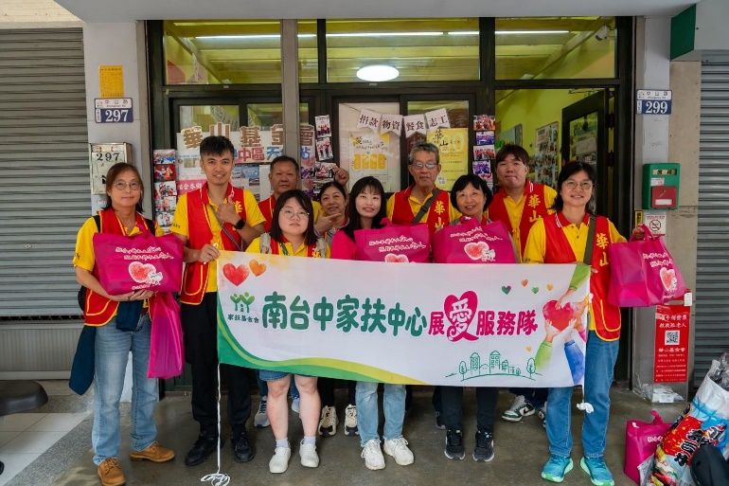 | 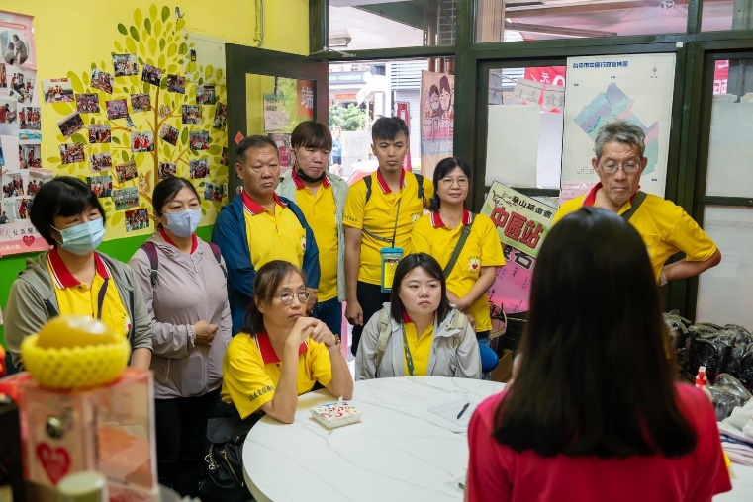
拜訪華山基金會 | 夥伴們仔細聆聽介紹
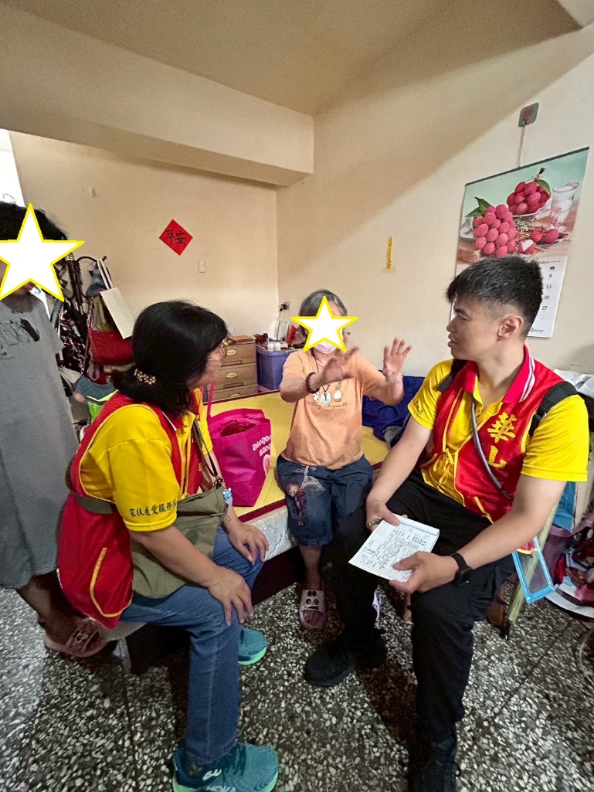 | 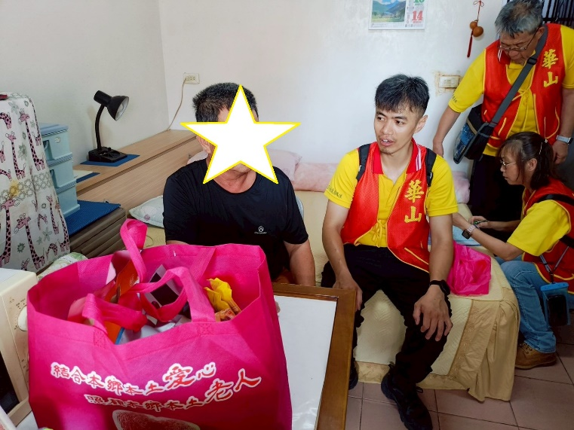
拜訪案家與問候 | 了解一下案家近況

~~2026/06/29展愛聯誼及月例會~~
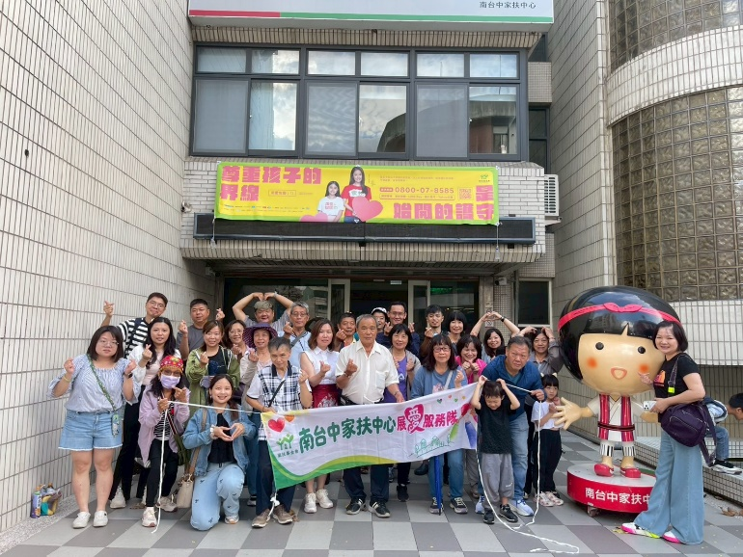 | 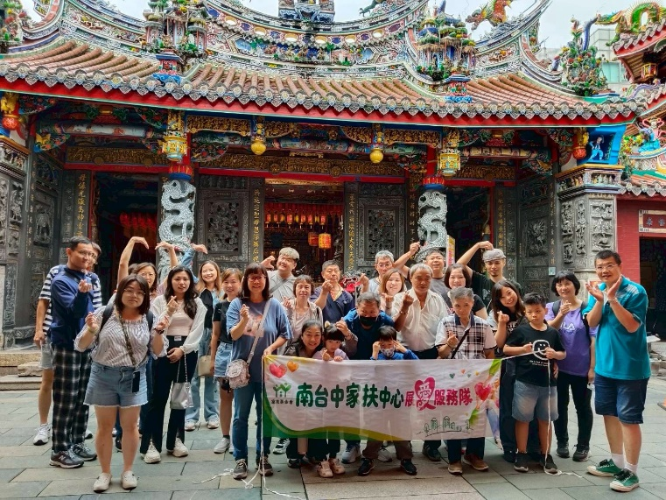
出發~一日遊 | 拜訪廟宇
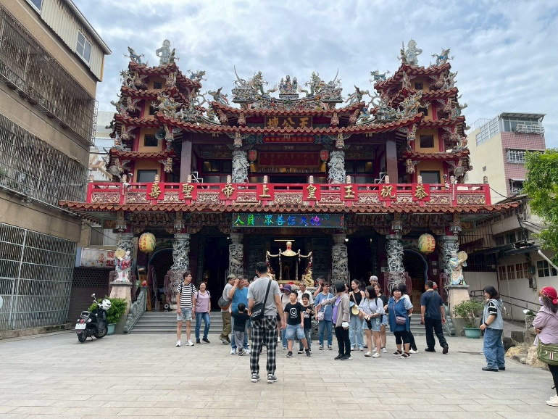 | 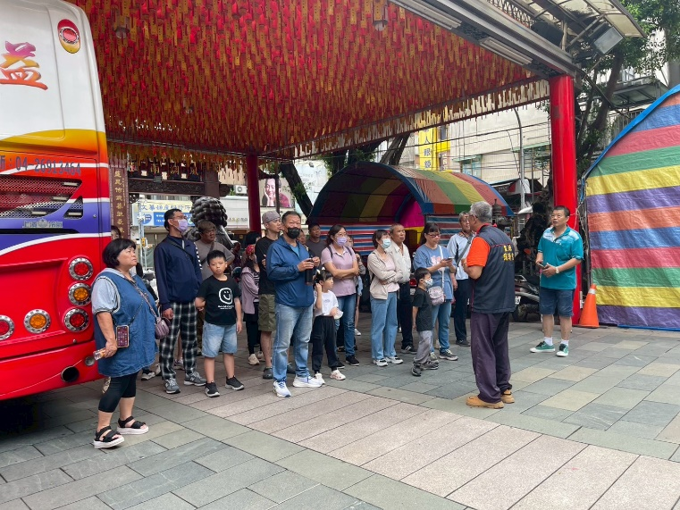
了解廟宇歷史過程 | 大家都很認真在聽喔!

